**Obowiązkowy system kontroli ciśnienia w oponach poprawia bezpieczeństwo**

**Zmiana opon we własnym zakresie będzie trudniejsza i dlatego należy zlecać ją serwisowi oponiarskiemu, radzi specjalista Nokian Tyres. System kontroli ciśnienia w oponach ostrzega przed zbyt niskim ciśnieniem. Prawidłowe ciśnienie zmniejsza zużycie paliwa, gwarantuje komfort jazdy i precyzję prowadzenia.**

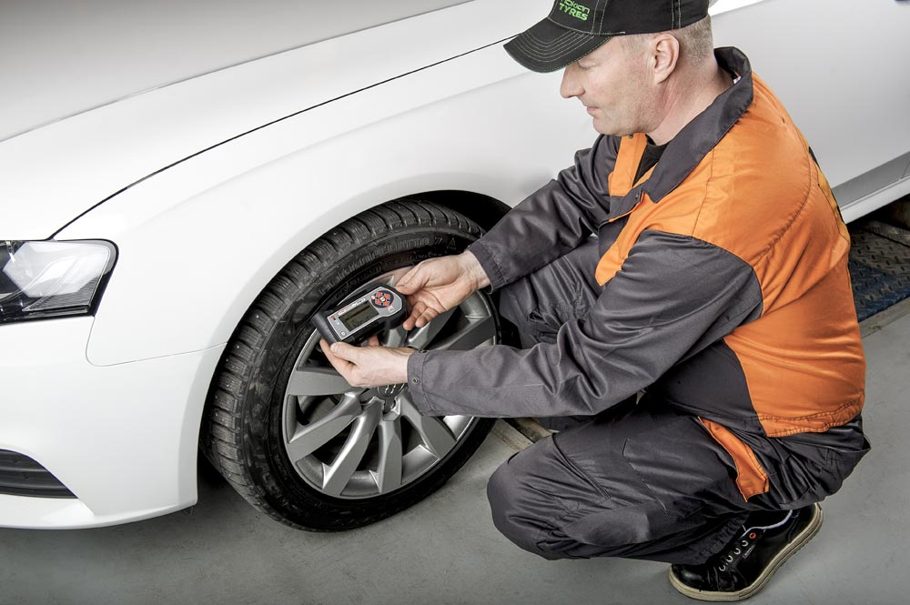Obowiązkowy system kontroli ciśnienia w oponach znacznie przyczynia się do poprawy bezpieczeństwa, lecz utrudnia zmianę opon we własnym zakresie. Dlatego opony powinien zmieniać serwis oponiarski, radzi specjalista Nokian Tyres. System kontroli ciśnienia w oponach ostrzega kierowcę, gdy ciśnienie jest zbyt niskie. Optymalne ciśnienie obniża zużycie paliwa, oferuje maksymalny komfort jazdy i precyzję prowadzenia oraz wydłuża żywotność ogumienia. Od 1 listopada, na mocy rozporządzenia UE, wszystkie nowe samochody osobowe muszą być wyposażone w system kontroli ciśnienia w oponach.

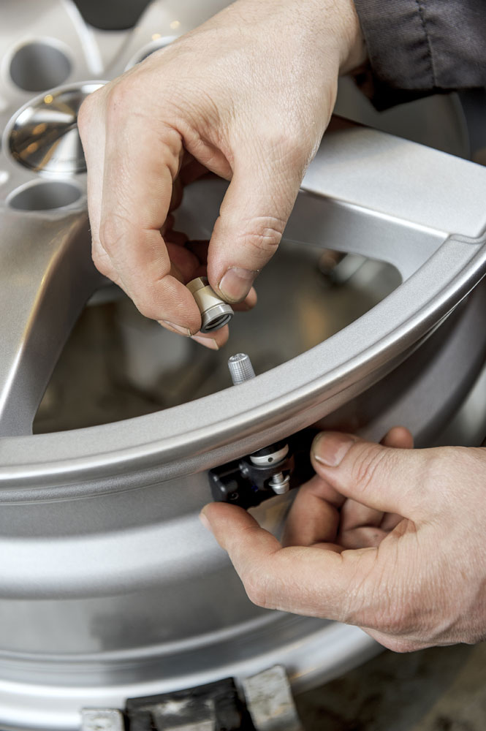Wprowadzenie tego systemu zapewni kierowcom szereg korzyści, argumentuje Nokian – fiński specjalista w zakresie opon – gdyż gwarantuje on prawidłowe ciśnienie w ogumieniu w każdych warunkach. „Ciśnienie w oponach w znacznej mierze wpływa na właściwości jezdne auta i trwałość opon”, objaśnia Ville Nikkola, Produkt Manager ds. opon do samochodów osobowych sieci serwisowej Vianor firmy Nokian Tyres. „Uszkodzenia nawierzchni, niespodziewane boczne podmuchy wiatru, nagłe manewry omijania i szybko zmieniające się warunki zagrażają bezpieczeństwu na drodze. Zwiększa się ono, gdy ciśnienie w oponach jest dostosowane do obciążenia samochodu i warunków jazdy”.

Według fińskiego Zrzeszenia Handlu Oponami Autonrengasliitto ry 20 procent kierowców w Finlandii jeździ na oponach, w których ciśnienie jest niższe od dopuszczalnego o przynajmniej 0,5 bara. Tylko jedna trzecia kierowców sprawdziła ciśnienie w ogumieniu w ostatnim miesiącu.

System kontroli ciśnienia w oponach pomaga w obniżeniu zużycia paliwa. Optymalne ciśnienie zapewnia przyjemny komfort jazdy, precyzję kierowania i lekkie toczenie, co z kolei ogranicza konsumpcję paliwa. Fińska organizacja ds. bezpieczeństwa na drogach Trafi szacuje, że gdyby wszystkie samochody były wyposażone w system kontroli ciśnienia w oponach, można by zaoszczędzić 2,5 procent paliwa. Oszczędności na podobną skalę są możliwe w Polsce, prognozuje serwis oponiarsko-samochodowy Vianor.

**Bezpośrednie systemy kontroli ciśnienia w oponach są dokładniejsze niż pośrednie**

Producenci aut mogą wybierać między bezpośrednimi i pośrednimi systemami kontroli ciśnienia w oponach. W systemach bezpośrednich każde koło jest wyposażone w czujnik, który przesyła informacje o ciśnieniu, temperaturze i innych ważnych czynnikach do przyrządów na desce rozdzielczej.

„Bezpośredni system kontroli ostrzega kierowcę, gdy ciśnienie w oponie spada o więcej niż 20 procent poniżej wartości zadanej i zawsze wtedy, gdy spada poniżej 1,5 bara. Zazwyczaj system ten wskazuje również, w której oponie jest za mało powietrza, zależy to jednak od modelu auta”, tłumaczy ekspert, pan Nikkola z serwisu Vianor. Pośredni system kontroli ciśnienia w oponach nie jest tak dokładny jak bezpośredni i działa tylko podczas jazdy, ponieważ wyniki pomiaru opierają się na prędkości kół, którą dostarcza system ABS. Pośredni system kontroli nie wskazuje więc dokładnego ciśnienia w ogumieniu. O tym, jaki system jest montowany w aucie, decyduje producent.

**Wymiana opon będzie bardziej skomplikowana**

Czujniki bezpośrednio w kołach – ten system będzie z pewnością cieszyć się największą popularnością. Dla kierowców oznacza to bardziej skomplikowaną pod względem technicznym zmianę opon, ponieważ wymaga ona ustawienia na nowo niektórych przyrządów w aucie przez port OBD, gdy wraz z oponą trzeba wymienić także czujniki.

„Dlatego należy zlecać zmianę opon serwisowi oponiarskiemu. W swoich zakładach oponiarskich i samochodowych Vianor dysponuje wszelkimi potrzebnymi urządzeniami i przeszkolonymi pracownikami. To duża zmiana, która może być trudna dla naszych klientów i pracowników”, podsumowuje Ville Nikkola. Według prognozy globalnego przedsiębiorstwa informacyjnego IHS Automotive w 2014 roku sprzedaż nowych samochodów w Europie wyniesie ponad 12 milionów.

W serwisach oponiarskich Nokian opony na wymianę są dostępne także w komplecie z felgami.

[**http://www.nokiantyres.com/produkty**](http://www.nokiantyres.com/produkty)

Sieć serwisów samochodowo-oponiarskich Vianor należąca do firmy Nokian Tyres:

[**http://vianor.pl/**](http://vianor.pl/)

Redakcja: Dr Falk Köhler

**Fotografie**

Vianor_TMPS_1.jpg

Podpis pod zdjęciem:

Monter opon serwisu oponiarsko-samochodowego Vianor sprawdza działanie czujnika systemu kontroli ciśnienia w oponach za pomocą urządzenia diagnostycznego Zdjęcie: Nokian Tyres

Vianor_TMPS_2.

Podpis pod zdjęciem:

Czujnik systemu kontroli ciśnienia w oponach montuje się na zaworze opony Zdjęcie: Nokian Tyres

**Zdjęcia, dokumenty do pobrania – system kontroli ciśnienia w oponach:**

[**www.nokiantyres.com/tpms**](http://www.nokiantyres.com/tpms)

**Dalsze informacje**

**System kontroli ciśnienia w oponach**

[**http://vianor.pl/informacja-o-oponie/tpms-system/**](http://vianor.pl/informacja-o-oponie/tpms-system/)

[**http://vianor.pl/informacja-o-oponie/tpms-system/tpms-faq/**](http://vianor.pl/informacja-o-oponie/tpms-system/tpms-faq/)

**Opony Nokian otrzymują ocenę „dobrą” w teście opon letnich 2014 klubu ADAC i organizacji konsumenckiej Stiftung Warentest:**

[**http://www2.nokiantyres.com/media-release-pl?id=62429046&year=2014&group**](http://www2.nokiantyres.com/media-release-pl?id=62429046&year=2014&group)**=**

**Opony letnie Nokian zapewniają wysoki poziom bezpieczeństwa i zadowolenia nawet w najbardziej wymagających warunkach letnich:**

[**http://www2.nokiantyres.com/media-release-pl?id=58377277&year=2014**](http://www2.nokiantyres.com/media-release-pl?id=58377277&year=2014)

**Źródła:**

Według fińskiego Zrzeszenia Handlu Oponami Autonrengasliitto ry 20 procent kierowców w Finlandii jeździ na oponach, w których ciśnienie jest niższe od dopuszczalnego o przynajmniej 0,5 bara. Tylko jedna trzecia kierowców sprawdziła ciśnienie w ogumieniu w ostatnim miesiącu:

Autonrengasliitto ry Annual Report 2013

<http://www.autonrengasliitto.fi/?s=EN>

Według prognozy globalnego przedsiębiorstwa informacyjnego IHS Automotive w 2014 roku sprzedaż nowych samochodów w Europie wyniesie ponad 12 milionów:

<http://europe.autonews.com/article/20140106/ANE/131219869/europes-car-sales-forecast-to-rise-3-in-2014-but-price-war-to-linger>

**Firma Nokian Tyres to światowy lider w zakresie opon zimowych, wielokrotny zwycięzca testów, wynalazca opon zimowych, rekordzista świata i lider innowacji**

Firma Nokian Tyres jako wiodący na świecie specjalista w zakresie opon zimowych, wielokrotny zwycięzca testów i wynalazca opon zimowych, oferuje najbezpieczniejsze opony do jazdy w warunkach nordyckich. Wysoką jakość innowacyjnych opon Nokian z Finlandii już od 80 lat można odczuć szczególnie podczas jazdy po śniegu, lodzie, w surowym klimacie, a także w trudnych warunkach drogowych. Opony zimowe Nokian ustanawiają nowy światowy rekord Guinessa maksymalnej prędkości samochodu na lodzie — 335,713 km/h, zyskując przy tym miano najszybszych! Jako lider innowacji, firma Nokian Tyres zaprezentowała pierwsze opony zimowe wyposażone w kolce wysuwane po wciśnięciu przycisku, aby zwiększyć przyczepność opony.

Poza tym Nokian oferuje również opony zaprojektowane specjalnie dla polskich warunków pogodowych i dużych prędkości jazdy po autostradach. Opony Nokian są bardzo bezpieczne, przyjazne dla środowiska i pozwalają na oszczędność paliwa. Firma jest numerem 1, jeśli chodzi o rozpoznawalność marki i uznanie jej wartości w Skandynawii oraz Rosji; cechuje ją nietypowy, pozytywny image.

**Opony zimowe Nokian WR okazały się najlepsze w testach, a także zanotowały wiele innych sukcesów**

Opony zimowe Nokian NR zostały zoptymalizowane do warunków w Polsce, zwyciężyły w licznych testach i zanotowały wiele innych sukcesów. Opony zimowe Nokian WR D3 zwyciężyły w teście opon zimowych 2014 magazynu „Auto Bild”, otrzymując najlepszą ocenę „wzorowe”. Niezawodne właściwości jezdne i krótkie drogi hamowania zasłużyły na najlepszą ocenę 2+ na śniegu. Opony zimowe Nokian uzyskały najlepsze noty także w testach przeprowadzonych w roku 2014 przez Auto Club Europa ACE, GTÜ, „Auto Bild allrad”, „OFF ROAD” i ARBÖ. Także w tych testach fińskie opony uzyskały oceny „wzorowe” i „szczególnie godne polecenia”.

W tym roku opony Nokian wygrały ponad 20 testów opon zimowych w magazynach motoryzacyjnych w Niemczech i Europie, potwierdzając tym samym dobry wizerunek skandynawskiej marki Premium.

**Opony Nokian uzyskały ocenę „dobrą” w teście opon letnich 2014 niemieckiego automobilklubu ADAC oraz niemieckiej organizacji konsumenckiej Stiftung Warentest, a także zwyciężyły w teście przeprowadzonym przez magazyn „OFF ROAD”**

Opony letnie Nokian wielokrotnie wygrywały w testach, oferują wysokie bezpieczeństwo i oszczędzają paliwo. Opony letnie Nokian Line uzyskały najlepszą ocenę „dobrą” w teście opon letnich 2014 niemieckiego automobilklubu ADAC oraz niemieckiej organizacji konsumenckiej Stiftung Warentest i znalazły się w czołówce, zyskując miano „szczególnie godnych polecenia”. Tym samym odniosły podwójne zwycięstwo w dwóch najczęściej kupowanych rozmiarach opon dla samochodów kompaktowych i klasy średniej oraz dla małych samochodów.

Opona Nokian Z SUV zwyciężyła w teście dużych opon letnich SUV 2014, przeprowadzonym przez niemiecki magazyn „OFF ROAD”, uzyskując najlepszą ocenę „SZCZEGÓLNIE GODNA POLECENIA”, a także w teście magazynu „SUV MAGAZIN”.

W 121 testach przeprowadzonych od jesieni 2011 do wiosny 2014 roku opony Nokian 70 razy zwyciężyły lub znalazły się w czołówce, a 51 razy otrzymały ocenę dobrą lub szczególnie godne polecenia” – i to tylko w Europie Środkowej.

**Większe bezpieczeństwo dzięki innowacjom: Zimowy wskaźnik głębokości bieżnika z symbolem śnieżynki i wskaźnik głębokości bieżnika z ostrzeżeniem przed aquaplaningiem**

Zimowy wskaźnik głębokości bieżnika w oponach zimowych Nokian WR, oznaczony symbolem śnieżynki, podaje głębokość bieżnika na skali od 8 do 4 milimetrów. Symbol śnieżynki jest widoczny do głębokości bieżnika wynoszącej 4 milimetry. Kiedy symbol ten przestaje być widoczny, należy wymienić opony zimowe na nowe. Na oponach zimowych i letnich rowki muszą być głębokie na przynajmniej 4 milimetry, aby zapewnić wystarczającą przyczepność na śniegu i zapobiec aquaplaningowi na mokrej nawierzchni i na błocie pośniegowym.

Wskaźnik głębokości bieżnika na oponach letnich Nokian podaje kierowcy głębokość bieżnika na skali od 8 do 3. Umieszczony na nim symbol kropli wody ostrzega przed niebezpieczeństwem aquaplaningu. Gdy wysokość bieżnika wynosi cztery milimetry, znak ostrzegawczy zanika, informując w ten sposób, że zagrożenie jest naprawdę poważne. Żaden inny producent opon nie może się pochwalić tym innowacyjnym rozwiązaniem.

**Firma Nokian Tyres osiągnęła w 2013 roku obrót na poziomie 1521 milionów euro**

Firma Nokian Tyres osiągnęła w 2013 roku obrót na poziomie 1521 milionów euro i zatrudniała ponad 4000 pracowników. W Europie Środkowej Nokian Tyres dysponuje należącymi do koncernu spółkami handlowymi w dziesięciu krajach. Do przedsiębiorstwa należy również sieć serwisów samochodowo-oponiarskich Vianor z 1200 specjalistycznymi zakładami w 27 krajach.

[**http://www.nokiantyres.com/produkty**](http://www.nokiantyres.com/produkty)

**Sieć serwisów samochodowo-oponiarskich Vianor należąca do firmy Nokian Tyres:**

[**http://vianor.pl/**](http://vianor.pl/)

**Dalsze informacje:**

[**www.twitter.com/NokianTyresCom**](http://www.twitter.com/NokianTyresCom)

[**www.youtube.com/NokianTyresCom**](http://www.youtube.com/NokianTyresCom)

[**www.facebook.com/nokiantyres**](http://www.facebook.com/nokiantyres)

[**www.linkedin.com/company/nokian-tyres-plc**](http://www.linkedin.com/company/nokian-tyres-plc)

**Blok kierowców:**

[**http://hakkapedia.us/blog/en**](http://hakkapedia.us/blog/en)

**Blok ekspertów Nokian Tyres:**

[**http://nordictyreblog.com/**](http://nordictyreblog.com/)

**Kontakty z prasą:**

Dr Falk Köhler PR

Dr Falk Köhler

Tel.: +49 (0) 40 54 73 12 12

Faks: +49 (0) 40 54 73 12 22

e-mail: [Dr.Falk.Koehler@Dr-Falk-Koehler.de](mailto:Dr.Falk.Koehler@dr-falk-koehler.de)

[**www.Dr-Falk-Koehler.de**](http://www.dr-falk-koehler.de/)

Ödenweg 59

22397 Hamburg

Niemcy

Egzemplarz okazowy można otrzymać u **Dr. Falk Köhler PR**

**Vianor tyre and car-service**

Product Manager, Passenger Car Tyres Ville Nikkola, Tel. +358 3 340 7596

E-Mail [ville.nikkola@vianor.com](mailto:ville.nikkola@vianor.com)

[**http://vianor.com**](http://vianor.com/)

**Nokian Tyres Europa**

**Nokian Tyres s.r.o**

V Parku 2336/22

148 00 Praha 4

Czech Republic

Business Director Central Europe Dieter Köppner, Tel. +420 222 507 761,

E-mail: [dieter.koppner@nokiantyres.com](mailto:dieter.koppner@nokiantyres.com)

Product Development Manager CE Sven Dittmann, Dipl.-Ing., Tel. +49 8143 444 850

E-Mail [sven.dittmann@nokiantyres.com](mailto:sven.dittmann@nokiantyres.com)

Marketing Manager Lukáš Líbal, Tel. +420 222 507 759

E-Mail [lukas.libal@nokiantyres.com](mailto:lukas.libal@nokiantyres.com)

[**http://www.nokiantyres.com/produkty**](http://www.nokiantyres.com/produkty)

**Nokian Tyres Finnland, siedziba główna**

**Nokian Tyres plc**

Pirkkalaistie 7

P.O.Box 20

37101 Nokia

Finland

Development Manager Juha Pirhonen, Tel. +358 10 401 7708

E-Mail [juha.pirhonen@nokiantyres.com](mailto:juha.pirhonen@nokiantyres.com)

Technical Customer Service Manager Matti Morri, Tel. +358 10 401 7621

E-Mail [matti.morri@nokiantyres.com](mailto:matti.morri@nokiantyres.com)

[**http://www.nokiantyres.com/produkty**](http://www.nokiantyres.com/produkty)